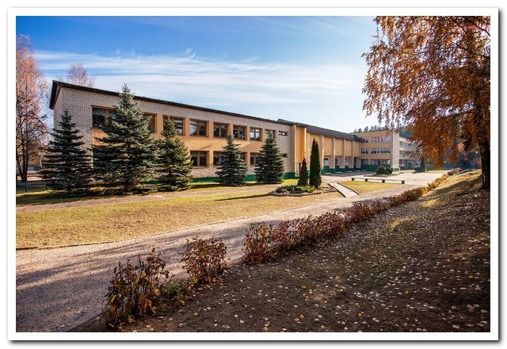
ГУО «Вилейская гимназия № 2»
Презентация ресурсного центра по духовно-нравственному воспитанию на православных ценностях и традициях белорусского народа https://yadi.sk/i/Q0GUPmMc6zpAjA

